Maart GROENE VINGERS 2022 Nummer 33
Volkstuinvereniging Ons Genoegen Heerjansdam
De februarimaand zit er weer op.  Wie nog niet nat was achter zijn of haar oren, heeft die schade in februari zeker in kunnen halen. De Elfstedentocht is het niet geworden, maar een paar daagjes vorst heeft de moestuingrond wel lekker rul weten te maken. Tenminste….als er gespit is.  Maar ja, dan verruilt de novemberstorm ineens naar februari-orkaankracht.  Dat was pech…..heel veel ruiten weg.  Maar natuurlijk ook leuke berichten. We gaan dit jaar met optimisme richting Jaarvergadering. Als de coronagolf de kop in het harnas blijft houden, dan staat die gepland op 17 maart 2022 in het Scoutinggebouw.  De vergadering heeft een iets ander karakter, dan voor-gaande jaren, maar wordt best gezellig en leerzaam.  De meeste zaden zijn alweer binnen en de kriebels zitten alweer in de vingertoppen. Dus de komende maanden wordt het vast weer druk op de tuinen. | Voorwoord 1  Jaarvergadering 1  Moestuin in maart 2  Moestuin in april 3  Broccoli de wondergroente 4  Grootste ergernis 7  Gedicht v/d maand 7

DE JAARVERGADERING

Dit jaar wordt er zo goed als zeker een jaarvergadering gehouden voor alle leden. Het komt er anders uit te zien dan voorgaande jaren, maar zeker is, dat het voor iedereen leuk en leerzaam wordt. Jullie krijgen nog uitgebreid bericht hierover.

Op de agenda komt uitgebreid het huidige bestuur aan de orde. Niet alleen hebben we nieuwe bestuursleden nodig, maar ook de functies kunnen veranderen. Iedereen, die graag een handje mee wil helpen, om het bestuur compleet te maken en de volkstuinvereniging voor de ondergang wil helpen redden, roepen we op om zich kandidaat te stellen. Kandidaatstellen kan tot 5 minuten voor aanvang van de algemene ledenvergadering op donderdag 17 maart 2022.

Aftredend zijn Marco Hasman en Herman Krijgsman. Beiden stellen zich herkiesbaar.

Aftredend is ook Anneke Brouwers. Zij is NIET herkiesbaar

Volgend jaar treedt Els Kooiman af, dus hou dat ook alvast in gedachten, want ook zij stelt zich dan niet meer herkiesbaar. Wie zich daarvoor geroepen voelt kan zich al kenbaar maken om ruim tijds te worden ingewerkt.
MOESTUIN IN MAART
In maart staat de lente centraal in het moestuingebeuren. Iedere tuinder merkt nu meer dan ooit de langer durende lichtinval, wat ook voor de planten het startsein wordt om eens flink uit te pakken. De grond warmt nu langzaam op en het daadwerkelijke telen kan beginnen. Er staat heel wat te gebeuren, zoals radijsjes en raapstelen zaaien, aardappelen poten of planten en bovendien het zaaien van het alom bekende vruchtgewas…de tomaat. Andere klussen deze maand in de moestuin:
- Nog steeds is het opruimen van de moestuin een belangrijk aandachtspunt in maart. Plantenresten zoals koolstronken of een laatste rijtje prei dienen nu te worden verwijderd.
- Ook onkruidvorming tussen het tuinpad of op het perceel kan je beter nu een kopje kleiner maken. Hou de percelen vanaf het prille begin van het seizoen onkruidvrij!
- Zware gronden of kleigronden worden nu aangesterkt en bewerkt zodat de kruimelstructuur in de bodem op pijl blijft.
- Ook het inbrengen van compost en/of organische meststoffen kan de bodem alleen maar ten goede komen.
- Verwarm de grond even voor door plastiek of tunneltjes te plaatsen. Een koude grond zorgt er immers voor dat de zaden trager kiemen.
- Ga op zoek naar slakkeneitjes, de slakken gaan over tot paren en kunnen daarna tot 500 eieren leggen. Begin de naaktslakken tijdig weg te vangen want voorkomen is ook voor de moestuin belangrijker dan genezen?
Wat kan je zaaien?
Maart is als het ware een poort die zich opent voor de tuinder.
Allerlei groenten kunnen nu gezaaid worden om verse en gezonde producten te garanderen.
- Tomaten
Tomaten dienen nu gezaaid te worden.
Zaai bij voorkeur vanaf half maart om verdere teeltproblemen te voorkomen.
Gebruik een luchtige zaai- en stekgrond en doe dit in een zaaibak of potje.
Na enkele dagen kiemen de zaden al en kan de opkweek beginnen.
- Wortelen
In maart kunnen ook de eerste vroege wortels worden gezaaid.
Zaaien kan in rijtjes en dit vrij dicht op elkaar.
Later worden ze uitgedund om verstikking te voorkomen.
Wie zaait in maart is bovendien de wortelvlieg te slim af, daar ze in deze periode nog niet actief zijn.
- Erwten
Ook erwten kunnen nog steeds gezaaid worden.
Dit onmiddellijk in volle grond of door de zaden voor te kiemen.
Als je ze voorzaait dan zullen de struikjes sneller bloeien. Week de zaden eerst even voor en plant ze dan met de kiem naar onderen in het potje.
Na enkele weken kan, wanneer het weer dit toelaat, al een eerste oogst worden geplukt!
- Radijsjes
Nog steeds kunnen radijsjes worden gezaaid.
Ze kiemen vrij vlug en zijn snel oogst klaar. Steeds meer en meer soorten zijn bekend waardoor er een uitgebreide keuze mogelijk is.
- Tuinboon of labboon
Deze boon kan je al heel vroeg zaaien.
Maart is dan ook de ideale periode.
Plant de bonen in een potje of verteerbaar wc-rolletje.
Op die manier kan je alles planten en het kartonnen rolletje wordt in de bodem verteerd.
Ook het voorweken van de tuin- of labboon kan de opkomst vervroegen.
- Aardappelen poten
Ook in maart kunnen de eerste plantaardappeltjes gepoot worden.
Opteer daarom altijd voor een vroege aardappelsoort, die goed gedijt in vochtige periodes.
Poot in rijen met een onderlinge afstand van 40 tot 50 cm.
- Uien en sjalotten planten in volle grond
Vanaf maart kan je de eerste plantuitjes gaan uitplanten in de moestuin.
Al moet strenge vorst en koude vermeden worden.
Plant niet te diep en hou een onderlinge afstand van 20 à 25 cm.
MOESTUIN IN APRIL April doet wat ie wil. Het kan een rare maand zijn. Het kan zelfs nog vriezen, maar zeker is dat het alle weersoorten kan geven.
April is ook de maand van zaaien en planten, maar let op de weersomstandigheden. Lees de verpakkingen goed.
ALGEMEEN
- In een moestuin is het steeds belangrijk om alles goed te onderhouden. Regelmatig wieden is de boodschap. Bewerk enkel percelen die je gaat inzaaien of beplanten.
- Een gezonde bodem geeft een gezond gewas. Niet alle gewassen hebben behoefte aan meststoffen en zeker niet als je de grond regelmatig voorziet van goed verteerde compost.
- Chemische bestrijdingsmiddelen zijn niet altijd nodig. Bij wortelen en kolen kan je door gebruik te maken van vliesdoek, voorkomen dat je moet ingrijpen. Door de vliesdoek verhinder je dat wortel- en koolvlieg hun eitjes op de planten kunnen leggen.
- Combinatieteelt om aantasting door plaagdieren te voorkomen:
  - radijzen naast struikerwten
  - uien of sjalotten tussen de wortelen
  - wortelen tussen schorseneren
  - peterselie bij tomatenplanten
- Verwijder bij aardbeien de uitlopers en plant ze op in potjes.
- Net zoals bij vaste planten kunnen ook kruiden zoals bieslook, dragon, lavas, marjolein, pepermunt, alsem worden gescheurd.
- Zaaien doe je best niet op een erg natte grond.
- Teelten in de kas of koude bak moeten regelmatig gelucht worden bij zonnige periodes.
- Vliesdoek beschermt ook bij vorstgevaar.
- Het is een trend om de moestuin meer aan te kleden met sierbloemen. Een aantal sierplanten zijn hier zeer geschikt voor: Echinacea, Helianthus, Malva, Scabiosa, Gazania

Tip: Veel teelten mislukken omdat er te diep wordt gezaaid. Hoe diep moet worden gezaaid is afhankelijk van de soort. Een goede vuistregel is dat het zaad slechts met zoveel aarde moet bedekt worden als het zelf dik is.

BROCOLI de wondergroente
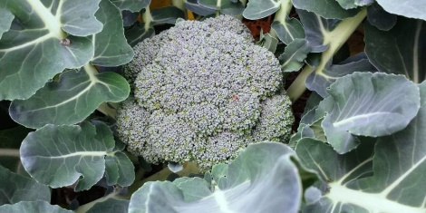
Alle bovengrondse delen van de Broccoli zijn eetbaar. De onvolgroeide bloemknop, zoals ze in de supemarrkt in het schap liggen, maar ook de steel en de bladeren. Broccoli en bloemkool zijn eigenlijk broer en zus. Broccoli bevat veel vitamines en mineralen, ze is wat pittiger van smaak dan de wat zachtere bloemkool, er zijn veel erg lekkere gerechten mee te maken, van koken tot roerbakken, ovenschotels, etc. Maar helaas………net als bloemkool is ook broccoli niet gemakkelijk te telen.
TEELTWIJZE Deze teelt is eenjarig, of het nu om vroege-, zomer-, of herfstteelt gaat, de broccolistronk oogst je in hetzelfde jaar, vroeger of later. De broccoli is altijd groen en de planten hebben 1 stronk met wat zijroosjes. Er zijn ondertussen rassen te vinden die je voor de oogst in de zomer, herfst en voor het voorjaar (waarbij de planten in de tuin overwinteren) kunt gebruiken. Er worden voor deze teelt vaak nog steeds de Engelse termen gebruikt: summer sprouting broccoli en winter sprouting broccoli. Voor de teelt van sprouting broccoli is het belangrijk om wat meer planten te zetten. De planten maken over een langere periode telkens weer nieuwe losse broccoliroosjes. De opbrengst is prima maar omdat die verdeeld is, kun je vaak per plant slechts enkele roosjes tegelijkertijd oogsten. Door meerdere planten te zetten kun je toch per keer voldoende broccoliroosjes oogsten voor een complete maaltijd. Deze teelt wordt steeds bekender. In de supermarkt zie je ze soms onder de naam aspergebroccoli of bimi.
STANDPLAATS / BODEM / BEMESTING Broccoli is iets minder veeleisend dan bloemkool, maar toch moet ook bij de broccoliteelt de grond behoorlijk vruchtbaar zijn (eigenlijk geldt dat altijd voor alle kolen en het het zijn allemaal schrokoppen). De grond moet vochtig zijn maar liever niet kletsnat. Zorg dus voor veel organisch materiaal maar ook voor een goede afwatering. Broccoli houdt ook niet van een al te warme en zonnige plaats. Om de grond te verbeteren is het onderwerken van oude stalmest of rijpe compost een goed idee. De zaden van alle koolsoorten kiemen behoorlijk snel, bij temperaturen rond de 10 tot 15 graden al binnen 1 tot 2 weken (middenin de zomer vaak binnen een dag of 6). De zaailingen kunnen in de potjes met potgrond in enkele weken uitgroeien tot forse, sterke zaailingen die na het uiteindelijke uitplanten de beste start hebben. 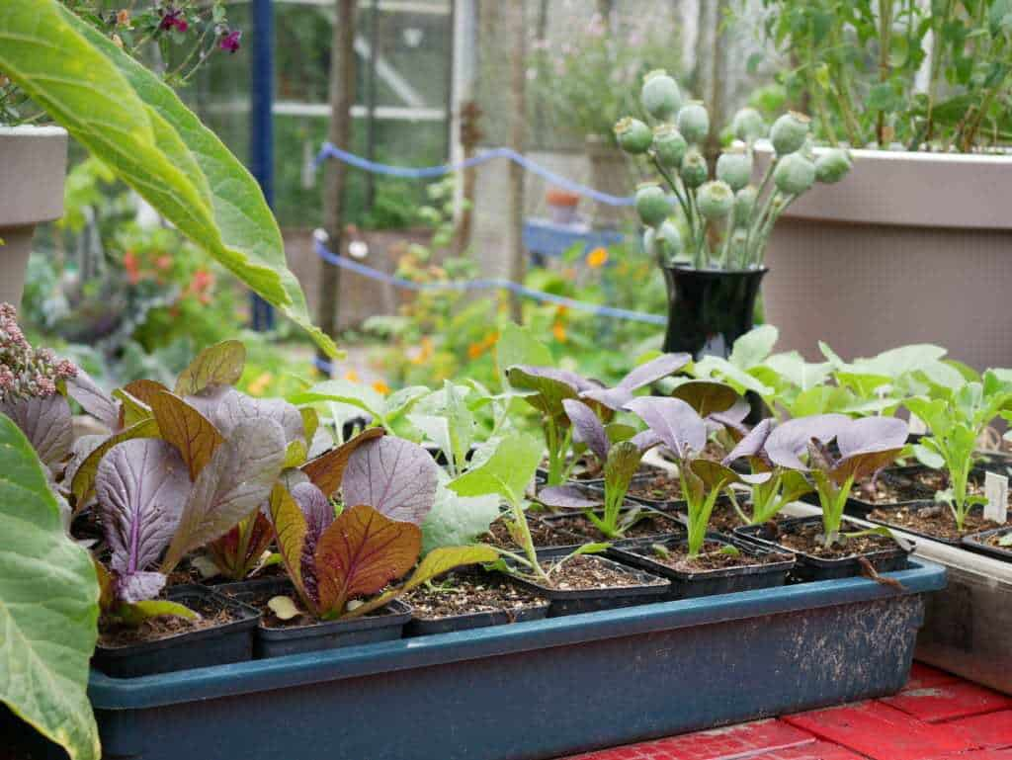
Plant de zaailingen vervolgens vrij diep (net als bij bloemkool), en geef ze de eerste tijd regelmatig water. En, uiteraard mede afhankelijk van de plaats waar je de zaailingen uitplant, zul je ze direct moeten gaan beschermen tegen vogelvraat, want vooral duiven zijn gek op de malse blaadjes en kunnen koolzaailingen in één avond tot op de nerf opvreten waardoor de zaailingen niet meer kunnen groeien en dood gaan.
VERZORGING Naast de algemene verzorging als wieden, en water geven bij droogte, is het, vooral handig om koolkragen te maken en te gebruiken. Je knipt dan van rubber of plastic rondjes of vierkantjes van 10 x 10 centimeter, met aan één zijde een inknipping tot de helft en een klein rond gaatje in het midden. Deze lapjes vouw je om de voet/steel van de koolplant. Op deze manier voorkom je dat de koolvlieg eitjes legt, net onder de grond, bij de voet van de koolplant (waarna de larven aan de wortel van de koolplant gaan vreten). De aantekening moet wel gemaakt worden dat in onze vette klei de koolvlieg niet zo snel eitjes legt. Kweek je de kool in verhoogde bakken, dan bestaat de kans dat de koolvlieg wel graag op bezoek komt. In verhoogde bakken is de grond namelijk losser. Dus wees op je hoede
Het is heel belangrijk om de planten (van alle koolsoorten) direct na het uitplanten te beschermen tegen vogelvraat. Hier hebben we vooral last van duiven maar er zijn zeker ook andere vogels die van de jonge koolblaadjes houden en de zaailingen heel kort na het uitplanten al om zeep kunnen helpen.
Er zijn meerdere manieren om de zaailingen te beschermen, bijvoorbeeld door bewegende mobielen rond de planten te zetten. Of plastic kraaien. Of door de zaailingen tussen allerlei andere groenten te planten waardoor ze minder opvallen.
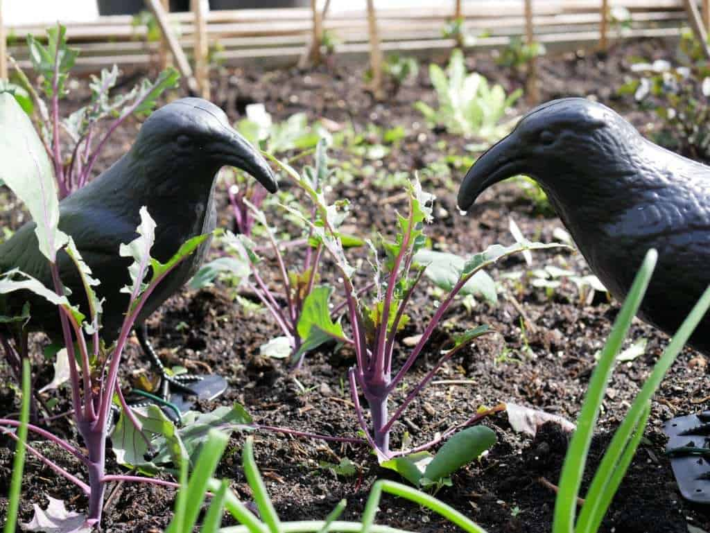
Uiteindelijk is de meest zeker manier het afdekken van de zaailingen door een ‘tunnel’ te bouwen, bijvoorbeeld van electriciteitsbuizen en dan afdekken met een net of gaas.
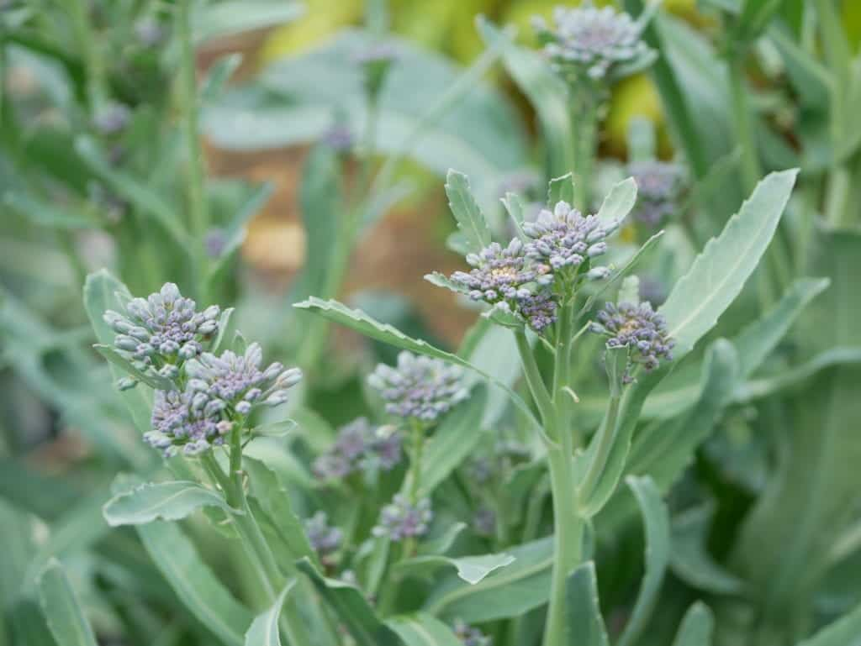Sprouting broccoli
OOGST / BEWAREN
Het is belangrijk om broccoli op het juiste moment te oogsten; wacht je 2 dagen te lang, dan kan ze al tegen doorschieten aanzitten en dat maakt haar uiteraard minder lekker (ze verkleurt dan van donkergroen naar lichter groen en uiteindelijk geel). Controleer rond de oogsttijd daarom elke dag even of je haar al kunt oogsten. De hoofdstronk kun je als eerste oogsten, een week of 2 tot 4 later ontstaan er dan nog een aantal zijroosjes.
Eet broccoli vooral dezelfde dag, dan is ze het lekkerst. Je kunt haar wel een paar dagen in de koelkast bewaren maar naarmate je langer wacht zie je de kleur lichter worden en wordt ook de smaak minder lekker.
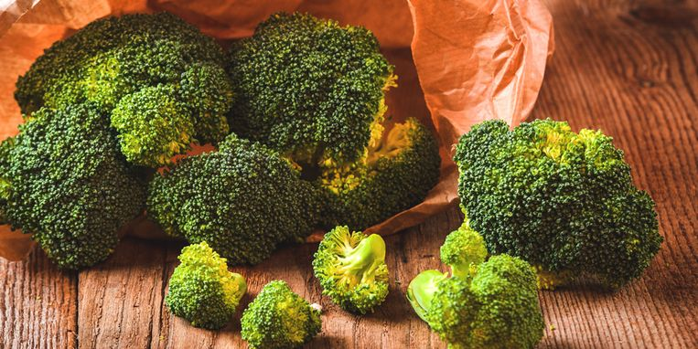

BROCCOLI: 5 redenen om het vaker te eten
Broccoli valt onder de categorie superfood. Waarom staat hieronder vermeld.

1. Goed voor het geheugen Broccoli is een groente om goed te onthouden. Letterlijk en figuurlijk, want de groente is goed voor ons geheugen. Net als aardappelen, radijsjes, sinaasappels en appels bevat het een stof die hetzelfde effect heeft als medicijnen die worden gebruikt om Alzheimer tegen te gaan. Het is niet weten-schappelijk bewezen dat broccoli deze ziekte bestrijdt, maar wel dat je hersenen minder snel aftakelen als je regelmatig broccoli eet.

2. Weinig calorieën Broccoli is absoluut geen dikmaker. Per 100 gram zitten er slechts 29 kcal in. Je kunt dus gerust een groot bord broccoli opscheppen.

3. Tegen ziektes Broccoli bevat de belangrijke stof sulforafaan, die antioxidanten en enzymen in onze immuun cellen activeert. Deze immuun cellen zorgen er voor dat vrije radicalen (agressieve stoffen die lichaamscellen beschadigen) hun vernietigende werk niet kunnen doen. Beschadigde cellen worden gezien als de belangrijkste oorzaken van veel ziektes: niet alleen kanker, maar ook ouderdomsaandoeningen zoals reuma, suikerziekte en een zwak immuunsysteem.

4. Vitaminebom Broccoli bevat veel goeds, onder andere vitamine A, B, C, E en K. Ook de mineralen zijn goed vertegenwoordigd: calcium, kalium, fosfor, betacaroteen, zink, ijzer en koper. Maar vooral de vitamines A, C en E zijn belangrijk; het zijn de sterkste antioxidanten onder de vitaminen.

5.Eeuwig jong Broccoli is niet de enige groente die het verouderingsproces vertraagt. Ook zijn familieleden bloemkool, kool en spruiten bevatten deze belangrijke eigenschap.

DE GROOTSTE ERGERNIS
Al jarenlang, sinds de ruiltafel bestaat naast de gereedschapsschuur, is er ergernis over het gebruik hiervan. De eerste jaren ging het prima, want toen werd er hoofdzakelijk overtollige plantjes en stekken neer gezet, met de instructie om daar als gever waakzaam over te zijn. In de zomer water geven en niet laten wegwaaien en dergelijke. Echter….de laatste jaren wordt dit gebiedje gebruik als stortplaats, waar je je overbodige troep c.q. afval maar kan neerzetten. De regel is, dat als de spullen niet na 14 dagen zijn hergebruikt, de gever dit zelf persoonlijk moet opruimen. Dit blijkt dus niet te gebeuren en het meest ergerlijke is, dat nooit iemand weet, wie die spullen daar heeft neergezet. JAMMER, DAT HET VERANTWOORDELIJKHEIDSGEVOEL VAN SOMMIGE TUINDERS ZO LAAG IS. Dus nogmaals een laatste oproep, een ieder, die daar iets heeft neergezet voor hergebruik na 14 dagen even checken of het weg is. Zo niet, dan zelf alles weer meenemen.

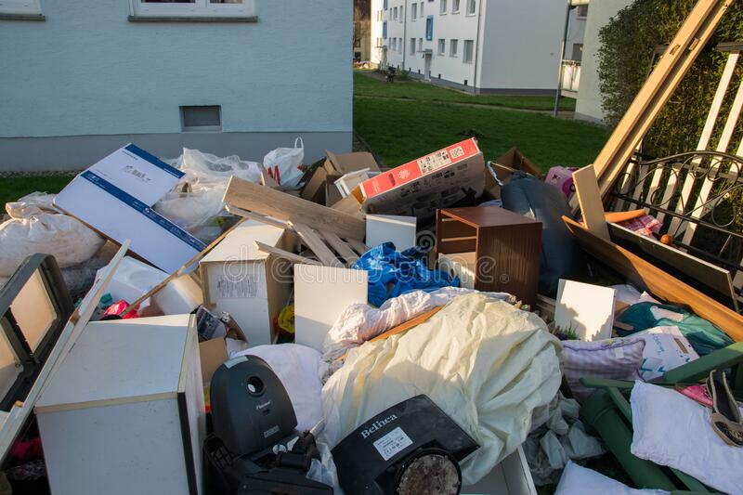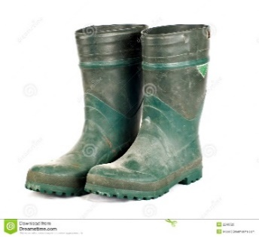
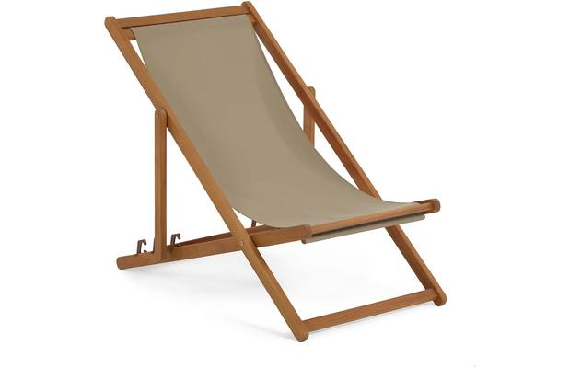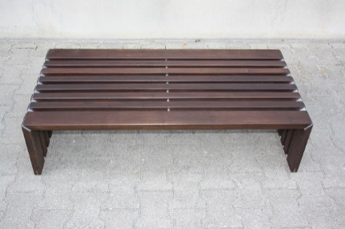

GEDICHT VAN DE MAAND
De broccoli zei tegen de afvalzak
Voor kaplaarzen heb ik een grote zwak
Maar om nou met zweetkakkers rond te stappen
Daar zouden mijn roosjes meteen van verslappen
Dus liever gewoon doen zonder te ruilen
Dan hoeft ook niemand zich meer te verschuilen
Zo zette de broccoli een nieuwe toon
En dopte voortaan haar eigen boon
Els Kooiman

Volgende Nieuwsbrief komt in mei 2022. Kopij inleveren bij Els Kooiman voor 15 april 2022. Els.kooiman48@gmail.com

